300毫米晶圆CMP抛光垫修整器市场分析：预计2031年全球市场销售额将达到3.88亿美元
一、行业定义与核心价值
300毫米（12英寸）晶圆CMP抛光垫修整器是半导体制造中用于化学机械抛光（CMP）工艺的关键耗材，其核心功能是通过金刚石或传统材料对抛光垫表面进行修整，确保晶圆抛光过程的均匀性与表面平整度。
技术特点：
高精度修整：适配12英寸晶圆生产需求，支持纳米级表面控制；
材料升级：CVD金刚石涂层修整器因耐磨性、低污染性逐步替代传统材料；
工艺适配性：覆盖逻辑芯片、存储芯片、功率器件等多样化半导体工艺。
应用场景：
晶圆代工厂：台积电、三星、中芯国际等；
垂直整合制造企业（IDM）：英特尔、德州仪器等。
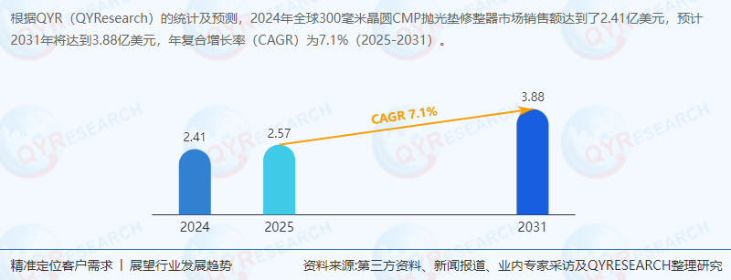
根据QYResearch数据，2024年全球300毫米晶圆CMP抛光垫修整器市场规模达2.41亿美元，预计2031年将增长至3.88亿美元，2025-2031年复合增长率（CAGR）为7.1%。晶圆尺寸升级（8英寸→12英寸）与CMP工艺精度提升是驱动增长的核心因素。
二、供应链结构与上下游分析
1. 供应链层级
上游：
原材料：金刚石粉体（CVD金刚石涂层）、金属基底（不锈钢、陶瓷）、传统修整材料（如树脂）；
设备供应商：CVD涂层设备、精密加工机床、表面处理设备。
中游：
修整器制造商：将材料与基底结合，生产标准化或定制化产品；
表面处理服务商：提供抛光、清洗等后处理工艺。
下游：
晶圆代工厂：主导需求，占比超70%；
IDM企业：聚焦汽车半导体、功率器件等特殊工艺；
设备集成商：如应用材料、东京电子等。
2. 区域市场分布
全球市场：
北美：2024年占全球25%市场份额，受益于美国半导体企业（如英特尔、格芯）的扩产；
中国：2024年市场规模为X百万美元（原文缺失具体数值），占全球比例约Y%（需补充数据），预计2031年将达Z百万美元，全球占比提升至W%，受益于中芯国际、长江存储等晶圆厂产能扩张；
韩国：占全球20%，三星、SK海力士驱动需求；
中国台湾：占18%，台积电、联电等代工厂主导；
日本与欧洲：合计占17%，聚焦汽车半导体与工业应用。
三、主要生产商竞争格局
1. 全球核心厂商
企业名称2024年市场份额核心优势战略布局
3M28%品牌影响力强，产品线覆盖全尺寸晶圆拓展亚太市场，强化与晶圆厂合作
Kinik Company22%台湾本土龙头，定制化服务能力强深耕中国台湾与大陆市场
Saesol18%韩国本土企业，与三星深度绑定巩固韩国市场，拓展东南亚
Entegris15%材料科学领先，提供一体化解决方案强化北美与欧洲市场
Morgan Technical Ceramics10%陶瓷基底技术领先，耐高温性能优异聚焦高端汽车半导体市场
Nippon Steel & Sumikin Materials8%日本材料巨头，供应链稳定性强拓展汽车半导体与工业应用
Shinhan Diamond5%韩国本土企业，性价比高绑定本土晶圆厂
Chia Ping Diamond Industrial4%中国台湾企业，服务中小晶圆厂加速中国大陆市场渗透
2. 中国企业竞争力分析
国产替代潜力：
中国本土企业（如华海清科、鼎龙股份）正加速研发CVD金刚石修整器，2024年国产化率不足10%，但2031年有望提升至25%；
政策支持：中国“十四五”规划明确提出半导体材料国产化目标，为本土企业提供补贴与税收优惠。
四、技术趋势与市场驱动因素
1. 产品类型竞争格局
CVD金刚石修整器：2024年占60%市场份额，CAGR为8.5%，驱动因素为12英寸晶圆厂扩产与CMP工艺升级；
传统修整器：占比40%，CAGR为4.0%，需求稳定但增速放缓，逐步被CVD金刚石替代。
2. 应用领域增长预测
晶圆代工厂：2024年占75%市场份额，CAGR为7.8%，驱动因素为先进制程（3nm、2nm）扩产；
IDM企业：占比25%，CAGR为5.5%，需求集中于汽车半导体与功率器件。
五、政策环境与区域市场机遇
1. 政策支持
中国：“十四五”规划提出半导体材料国产化率目标，推动本土企业技术突破；
韩国：通过《K-半导体产业带》计划，扶持本土修整器企业与三星、SK海力士协同研发；
美国：《芯片与科学法案》支持本土半导体材料供应链，但限制对华技术出口；
欧盟：《欧洲芯片法案》推动本土晶圆厂建设，间接拉动修整器需求。
2. 区域市场增长点
中国大陆：12英寸晶圆厂产能预计2031年达全球30%，为修整器提供增量市场；
东南亚：马来西亚、新加坡等国晶圆代工厂扩产，吸引修整器企业布局；
印度：政府推出半导体激励计划，未来可能成为新兴市场。
六、行业前景与投资建议
1. 战略机遇
技术突破：开发适配18英寸晶圆的修整器，提升涂层均匀性与耐磨性；
场景延伸：从逻辑芯片向功率器件、汽车半导体等特殊工艺渗透；
区域协同：依托“一带一路”深化与东南亚、印度合作，建立本地化供应链。
2. 风险提示
技术替代：碳化硅（SiC）基修整器可能冲击金刚石市场；
贸易壁垒：美国对华技术限制可能延缓中国企业技术突破；
产能过剩：中小厂商盲目扩产可能导致价格战。
3. 投资建议
短期（1-2年）：关注具备12英寸修整器量产能力的企业（如3M、Kinik）；
中期（3-5年）：布局CVD金刚石修整器技术研发企业（如Entegris、Morgan）；
长期（5年以上）：投资国产替代潜力企业（如华海清科、鼎龙股份），抢占本土市场红利。
报告结论：
全球300毫米晶圆CMP抛光垫修整器市场正处于晶圆尺寸升级与国产替代的双重驱动期，2031年市场规模预计达3.88亿美元。中国企业需通过技术突破与区域协同应对贸易挑战，并依托政策红利加速国产替代。投资者应重点关注技术壁垒高、区域布局广的企业，同时警惕技术替代与产能过剩风险。
《2025-2031全球与中国300毫米晶圆CMP抛光垫修整器市场现状及未来发展趋势》报告中，QYResearch研究全球与中国市场300毫米晶圆CMP抛光垫修整器的产能、产量、销量、销售额、价格及未来趋势。重点分析全球与中国市场的主要厂商产品特点、产品规格、价格、销量、销售收入及全球和中国市场主要生产商的市场份额。历史数据为2020至2024年，预测数据为2025至2031年。

